Муниципальное бюджетное дошкольное образовательное учреждение

города Тулуна «Центр развития ребенка – детский сад «Гармония»
Всероссийский конкурс «Творческий воспитатель»
Номинация: «Дидактические материалы»
Автор: воспитатель Котенкова Виктория Владимировна
E.Viktoria270491@yandex.ru
Технология в развитии предпосылок критического мышления
у детей дошкольного возраста «Кроссенс»
Тема: «Формированию финансовой грамотности у дошкольников».
Проблема развития творческого воображения у детей старшего дошкольного возраста отражена в Федеральном государственном стандарте дошкольного образования. Развитие логического, творческого мышления и познавательной инициативы у детей дошкольного возраста является одним из приоритетных направлений деятельности педагогов в ДОУ.
Сегодня мы встречаем всё больше технологий, которые позволяют сделать образовательный процесс интересным для дошкольников. Данное дидактическое пособие предполагает внедрение в воспитательно - образовательный процесс ДОУ новой технологии Кроссенс.
Кроссенс- ассоциативная головоломка нового поколения.
Технологию кроссенс можно использовать при проведении НОД, экспериментальной, познавательной, самостоятельной, досуговой деятельности с детьми и родителями. С помощью кроссенса можно формулировать цель и тему мероприятия, изучение, закрепление и обобщение изученного материала, включать как рефлексию. Такие творческие задания, повышают инициативность, креативность, развивают воображение, фантазию, логическое и творческое мышление. У дошкольников формируется познавательная, информационная и коммуникативная деятельность.
Цель кроссенса: создание условий для максимального развития логического и неординарного творческого мышления детей старшего дошкольного возраста при знакомстве с явлениями времен года.
Задачи:
- объяснить детям правила игры кроссенса посредством видения взаимосвязи изображений;
- учить составлять рассказ с помощью логической цепочки, связанной одной темой;
- развивать познавательную инициативу, логическое и творческое мышление при чтении кроссенса;
- Воспитывать желание участвовать в решении совместной проблемы.
Правила игры: Детям предлагают разгадать кроссенс по формированию финансовой грамотности по предложенной схеме в таблице одним из способов, предложенного в таблицах: сверху вниз и слева направо, далее двигаться только вперед и заканчивать на центральном 5 квадрате, таким образом получается цепочка, завернутая «улиткой». Пятый квадрат предварительно закрыт карточкой с изображением вопросительного знака и открывается только в конце чтения логической цепочки. Начать можно как с первой, так и с любой узнаваемой картинки. Центральным является квадрат с номером 5, в котором ребенок видит отгадку под вопросом.
Кроссенс позволяет использовать ранее приобретенные знания:
- о работниках банка;
- решить проблему, куда важнее тратить при распределении семейного бюджета;
- Решить логическую задачу, что нельзя купить за деньги;
Решение поставленных задач позволяет при совместной и индивидуальной форме с детьми, создавать новые кроссенсы для расширения знаний при ознакомлении с окружающим миром.

Кроссенс «Куда важнее тратить семейные деньги»
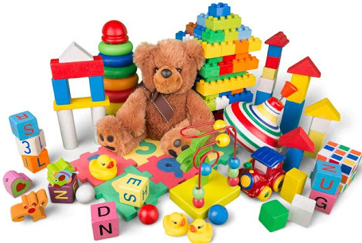
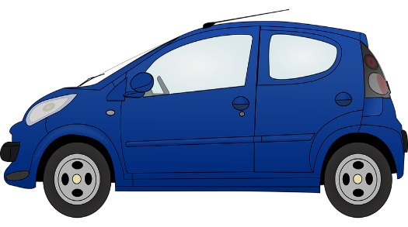

Кроссенс «Что не купишь за деньги»
Кроссенс «Угадай профессию»
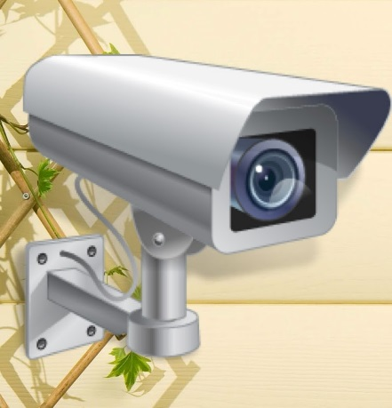 | 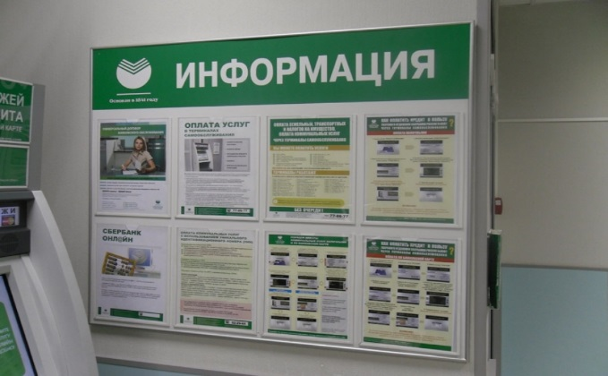
 | 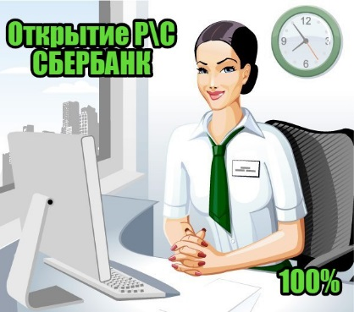
 | 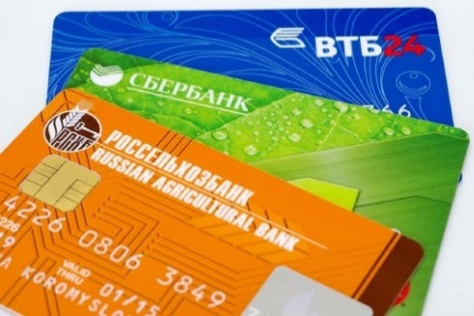 | 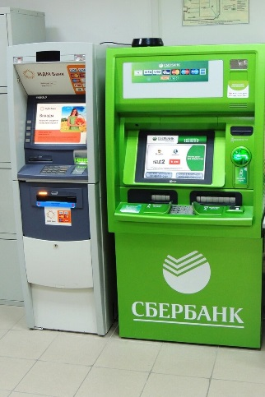
Список литературы
1.Виноградова, А.М. Воспитание нравственных чувств у старших дошкольников/Под ред. А.М. Виноградовой. М.- 1989.
2. Курак, Е.А. Экономическое воспитание дошкольников. М., 2002.
3. Смоленцева, А.А. Введение в мир экономики, или как мы играем в экономику: Учебное пособие: СПб, 2001.
4. Шатова, А.Д. Нужно ли, и зачем дошкольнику экономическое воспитание/ А.Д. Шатова// Дошкольное воспитание. -1989.-№7.
5. Шатова, А.Д. Экономическое воспитание дошкольников. Учебно-методическое пособие. М.: Педагогическое общество России, 2005.-256с.
6. Шорыгина, Т.А. Беседы об экономике: Методические рекомендации.-М.:ТЦ Сфера, 2009.

